Kak ega ini revisi futi

1. 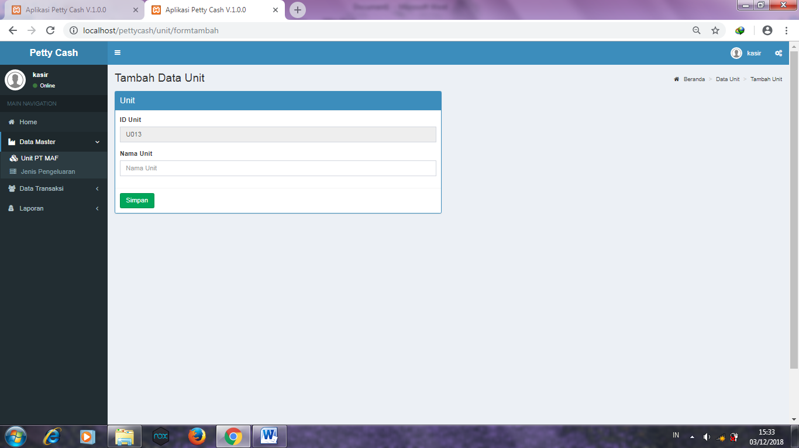

Dibagian tambah nama unit dibuat inputan namanya hanya pake huruf, ga bisa dimasukin atau ga bisa disave kalau pakai angka

1. 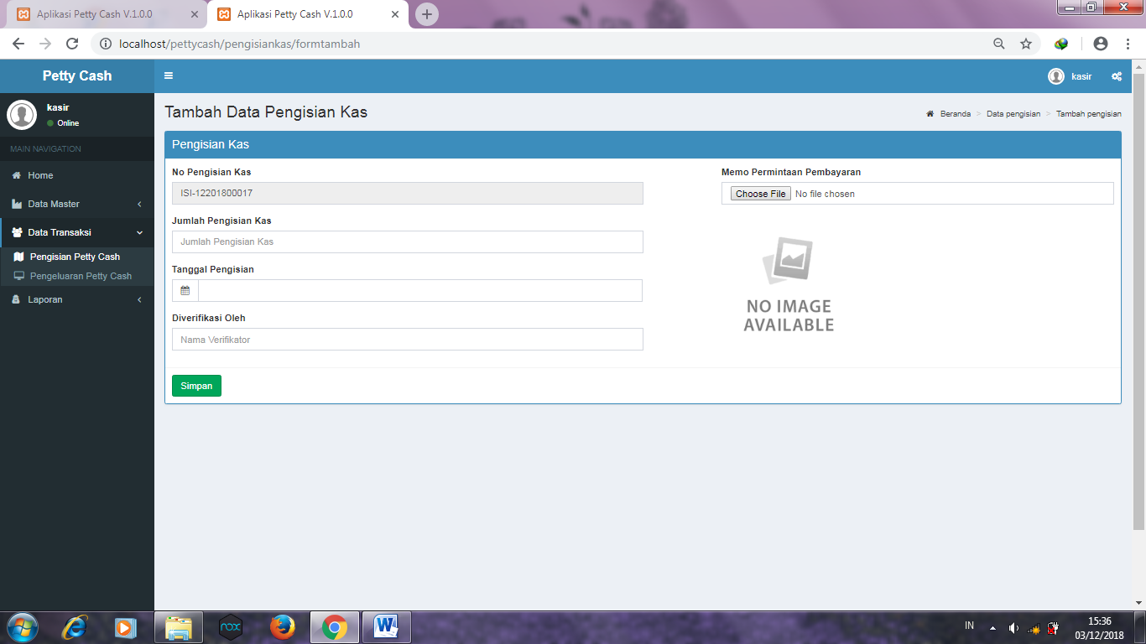

Dibagian uplod image dibuat hanya untuk file jenis JPG atau PNG saja, biar jenis word atau excel dsb diluar JPG dan PNG ga bisa diuplod

1. 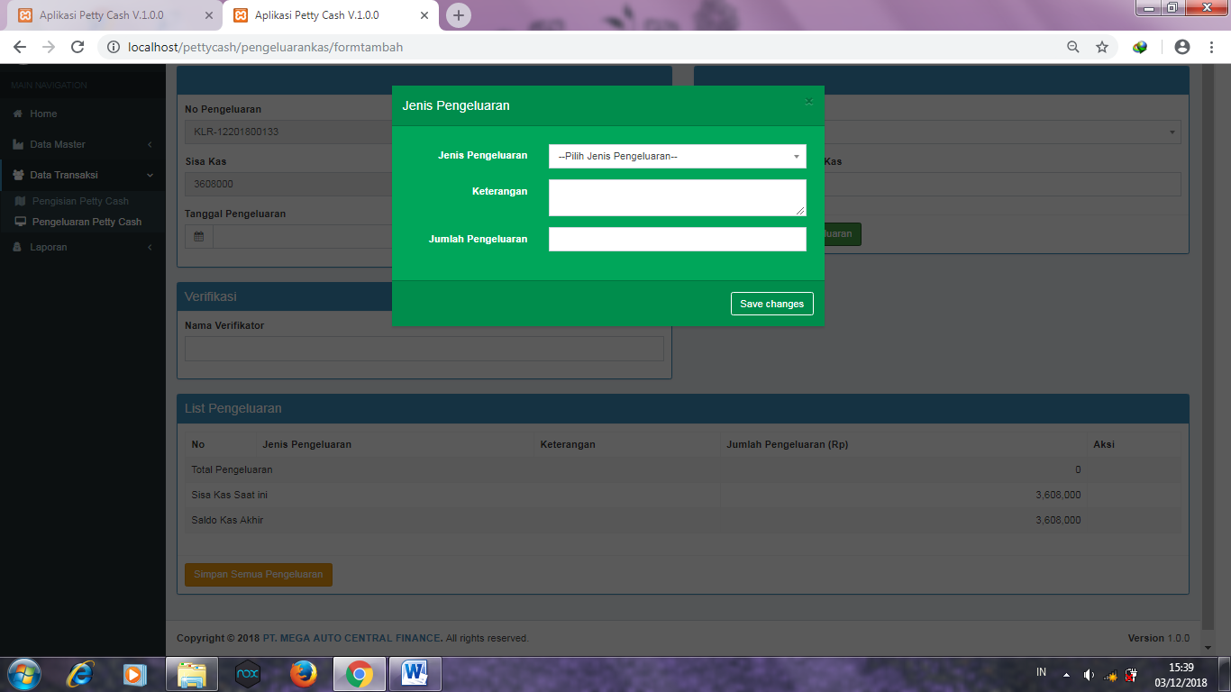

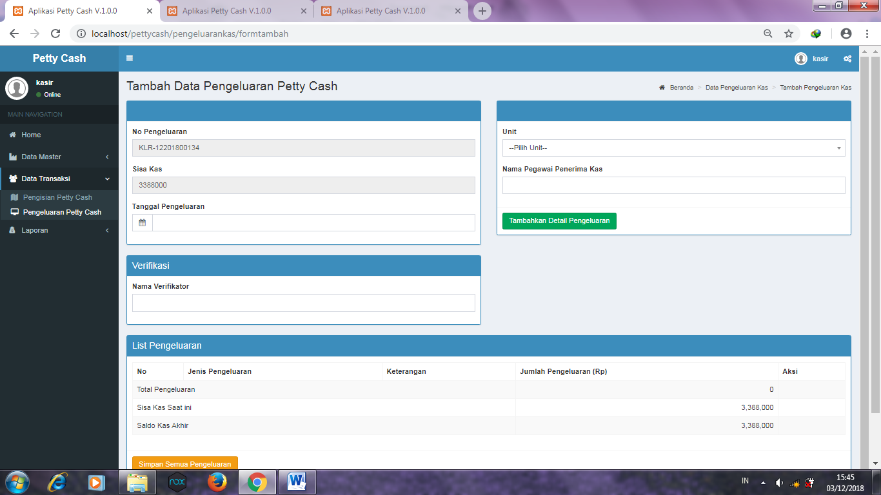

Diagian jenis pengeluaran dibuat tidak bisa di save kalau semua data belum di isi dan dibagian nama pegawaii hanya bisa diinputkan huruf, tidak bisa di save jika menggunakan angka

1. 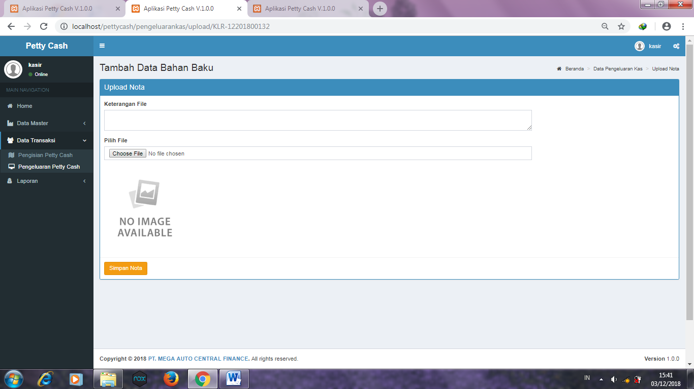

Dibagian uplod nota dibuat hanya untuk jenis JPG dan PNG tidak untuk jenis file yg lain sama seperti no 2

1. 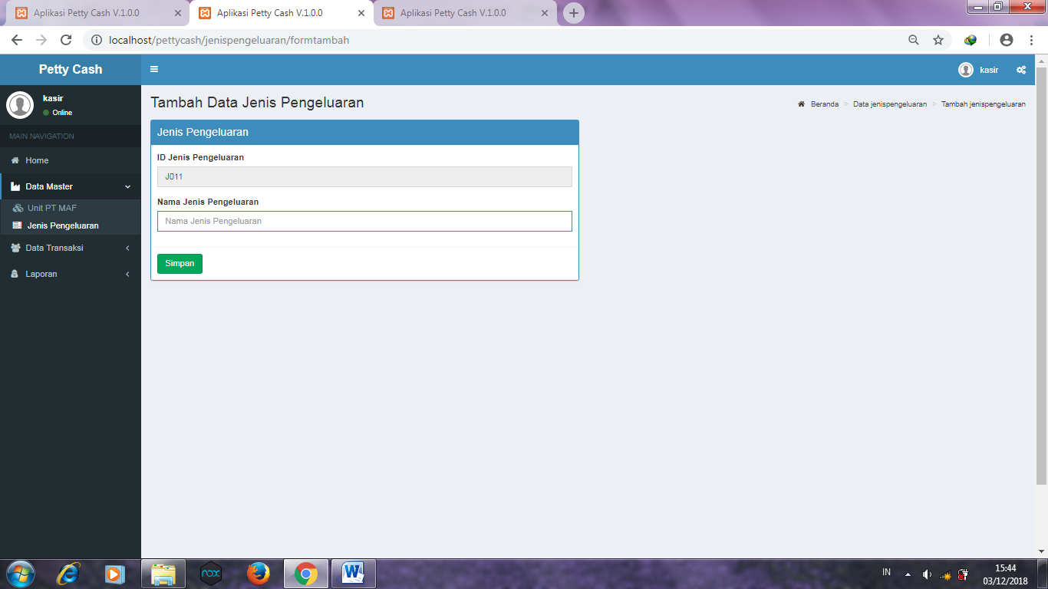

Nama jenis pengeluaran juga dibuat seperti nomor 1